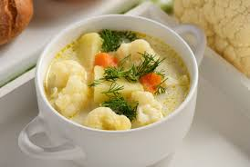 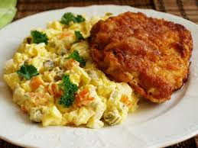

Jídelní lístek 23.12.2024 – 29.12.2024

Pondělí 23.12.2024

Polévka: pórkový krém

Staročeská sekanina, brambory, okurka

Úterý 24.12.2024

Polévka: hrachová

Smažený kuřecí řízek, klobása, bramborový salát

Středa 25.12.2024

Polévka: slepičí s perličkami

Slepice na paprice, jemný knedlík

Čtvrtek 26.12.2024

Polévka: kmínová

Pečené kuřecí stehno, brambory

Pátek 27.12.2024

Polévka: zeleninová s masovou rýží

1. Žemlovka s jablky
2. Vepřový maďarský guláš, jemný knedlík

Sobota 28.12.2024

Polévka: květáková

Masová směs s houbami, rýže

Neděle 29.12.2024

Polévka: uzená s pohankou

Pečené plecko na žampionech, bramborový knedlík